Министерство образования Республики Беларусь

Учреждение образования

«Белорусский государственный технологический университет»

Кафедра информационных систем и технологий

**Отчет по лабораторной работе на тему**:

**«Объектно-ориентированное моделирование. Физические диаграммы UML»**

Выполнил:

студент 4 курса 7 группы ФИТ

Леонов Д.И.

Цель:

Изучение методологии объектно-ориентированного моделирования средствами UML. Ознакомление с основными принципами объектно-ориентированного проектирования программного обеспечения, получение навыков проектирования архитектуры информационной системы с применением методологии UML.

Минск 2023

# 1. Теоретические вопросы

## 1.1 Укажите назначение физических диаграмм: компонентов и развертывания.

Диаграмма компонентов позволяет создать физическое отражение текущей модели, показывает организацию и взаимосвязи программы компонентов, представленных в исходном коде двоичных или выполняемых файлов. Связи в данном типе диаграммы представляют зависимости одного компонента от другого и имею специальное отражение через «значок» зависимости. Так же данный тип диаграмм позволяет получить представление о поведении компонентов по предоставляемому им интерфейсу.

Компоненты представляют собой модуль ПО, такой как исходный код, двоичный код, выполняемый файл, библиотеки и т.д. Компоненты так же могут использоваться для показа взаимосвязей модулей на этапе компиляции или выполнения программы, а также показывают какие классы используются для создания конкретных компонентов. В связи с тем, что система может состоять из модулей различного типа, пользователь может использовать стереотипы для определения этих различий, что часто ведет к изменению графического отображения компонента на диаграмме.

Диаграмма развертывания – это тип UML-диаграммы, которая показывает архитектуру исполнения системы, включая такие узлы, как аппаратные или программные среды исполнения, а также промежуточное программное обеспечение, соединяющее их. Они обычно используются для визуализации физического аппаратного и программного обеспечения системы. Используя его, вы можете понять, как система будет физически развернута на аппаратном обеспечении.

## 1.2 Дайте определение понятиям: узел, артефакт, интерфейс.

Узел представляет собой физическую сущность, которая выполняет одну или несколько компонентов, подсистем или исполняемых файлов. Узел может быть аппаратным или программным элементом.

Артефакт – это конкретный элемент, который вызван процессом разработки. Примерами артефактов являются библиотеки, архивы, конфигурационные файлы, исполняемые файлы и т.д.

Интерфейс – набор правил, обязательный для реализации в каком-либо элементе.

## 1.3 Опишите нотации, которые используются для представления компонентов (их вариации).

Нотации для диаграммы компонентов:

1) Компонент:

Существует три способа использования символа компонента.

- Прямоугольник со стереотипом компонента (текст <<компонент>>). Стереотип компонента обычно используется над именем компонента, чтобы не перепутать форму со значком класса.

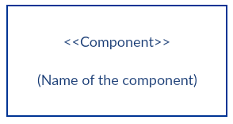

Рисунок 1.1 – Компонент

- Прямоугольник со значком компонента в правом верхнем углу и названием компонента.

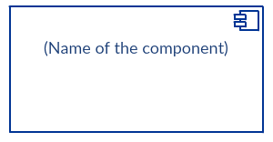

Рисунок 1.2 – Значок компонента

- Прямоугольник со значком компонента и стереотипом компонента.

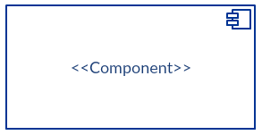

Рисунок 1.3 – Значок компонента и стереотип компонента

2) Предоставляемый интерфейс и требуемый интерфейс

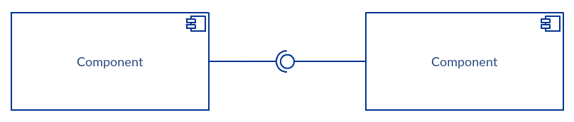

Рисунок 1.4 – Предоставляемый и требуемый интерфейс

Интерфейсы на компонентных схемах показывают, как компоненты соединены друг с другом и взаимодействуют друг с другом. Соединитель сборки позволяет соединить требуемый интерфейс компонента (представленный полукругом и сплошной линией) с предусмотренным интерфейсом (представленный окружностью и сплошной линией) другого компонента. Это показывает, что один компонент предоставляет услугу, которая требуется другому.

3) Порт

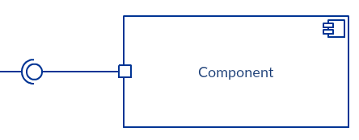

Рисунок 1.5 – Порт

Порт (представленный маленьким квадратом в конце требуемого интерфейса или предоставляемого интерфейса) используется, когда компонент делегирует интерфейсы внутреннему классу.

4) Зависимости

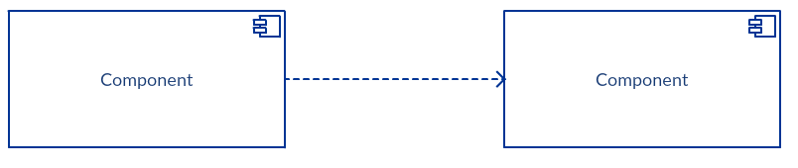

Рисунок 1.6 – Зависимости

Хотя вы можете показать более подробную информацию об отношениях между двумя компонентами с помощью нотации ball-and-socket (предусмотренный интерфейс и требуемый интерфейс), вы можете также использовать стрелку зависимостей, чтобы показать отношения между двумя компонентами.

## 1.4 Опишите основные нотации, которые используются для представления архитектуры системы в виде диаграммы развертывания.

Основные нотации в диаграмме развёртывания:

1) Узлы

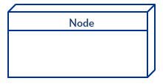

Рисунок 1.7 – Узел

Узел, представленный в виде куба, представляет собой физическую сущность, которая выполняет одну или несколько компонентов, подсистем или исполняемых файлов. Узел может быть аппаратным или программным элементом.

2) Артефакты



Рисунок 1.8 – Артефакт

Артефакты – это конкретные элементы, которые вызваны процессом разработки. Примерами артефактов являются библиотеки, архивы, конфигурационные файлы, исполняемые файлы и т.д.

3) Коммуникационная ассоциация

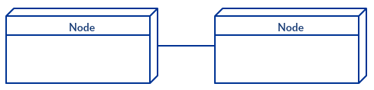

Рисунок 1.9 – Коммуникационная ассоциация

Это представлено сплошной линией между двумя узлами. Он показывает путь связи между узлами.

4) Устройства

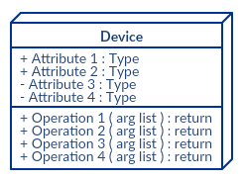

Рисунок 1.10 – Устройство

Устройство – это узел, который используется для представления физического вычислительного ресурса в системе. Примером устройства является сервер приложений.

5) Спецификации развертывания

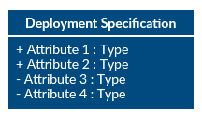

Рисунок 1.11 – Спецификация развёртывания

Спецификации развертывания – это файл конфигурации, например текстовый файл или XML-документ. В нем описывается, как артефакт развертывается на узле.

## 1.5 Укажите основные виды связей между компонентами и между узлами.

Основные виды связей между компонентами и между узлами:

1) Отношение зависимости

Зависимости могут отражать связи отдельных файлов программной системы на этапе компиляции и генерации объектного кода. В других случаях зависимость может указывать на наличие в независимом компоненте описаний классов, которые используются в зависимом компоненте для создания соответствующих объектов. Применительно к диаграмме компонентов зависимости могут связывать компоненты и импортируемые этим компонентом интерфейсы, а также различные виды компонентов между собой.

2) Соединитель сборки

Он позволяет соединить требуемый интерфейс компонента (представленный полукругом и сплошной линией, рисунок 1.5) с предусмотренным интерфейсом (представленный окружностью и сплошной линией) другого компонента. Это показывает, что один компонент предоставляет услугу, которая требуется другому.

# 2. Описываемые функциональные требования

## 2.1 Функциональные требования

- Пользователь:

* Регистрация/Авторизация;
* Просмотр тарифов;
* Каталог автомобилей;
* Просмотр карты с расположением автомобилей;
* Просмотр информации о профиле, о предыдущих заказах;
* Бронирование авто;
* Пополнение баланса;

- Администратор:

* Авторизация;
* Просмотр информации о пользователях;
* Мониторинг арендованных автомобилей;
* Проверка фотоконтроля автомобиля;
* Тех-поддержка пользователей;

## 2.2 Основные системные требования

Приложение состоит из 5 основных компонентов:

* Сервер, хранящий информацию в базе данных и предоставляющий API для мобильного приложения;
* Сервис для карты, отображения автомобилей и данные с их бортового компьютера.
* Сервис для работы с оплатой.
* Мобильное приложение, позволяющее выполнять функции роли пользователя;
* Реляционная СУБД PSQL,

Сервер предоставляет REST API для взаимодействия клиентов с системой. Передача данных осуществляется в формате JSON. Сервер написан на Go, так как приложения, написанные на этом языке, можно легко масштабировать. Сервер предоставляет WEB-интерфейс для администратора со следующим функционалом:

* Авторизация;
* Карта с расположением автомобилей;
* Информация с сервиса карт;
* Заявки на техподдержку;
* Страница для проверки фотоконтроля;
* Информация о пользователях.

Сервис для карты реализован на JAVA, так как этот язык обеспечивает надежность приложений. Сервис должен постоянно отправлять уведомления в систему, и сообщать о различных нарушениях или неполадках автомобилей.

Сервис для работы с оплатой вынесен в отдельный компонент, так как важно не ошибиться при транзакциях связанных с балансом пользователей. Сервис реализован на Python.

Для общения между сервисами использована Kafka, так как она является асинхронным способом общения между сервисами, а также позволяет хранить журнал сообщений.

Мобильное приложение используется для выполнения функций пользователя, написано на языке Flutter, а также имеет локальную базу данных SQLite, содержащую в себе данные пользователя и информацию, необходимую для работы приложения (без подключения к сети интернет) и последующей синхронизацией с сервером. Имеет следующие экраны для роли пользователя:

* Регистрация\авторизация;
* Главный экран;
* Карта с расположением автомобилей;
* Бронирование авто;
* Каталог автомобилей;
* Информация о тарифах;
* Текущая поездка;
* Профиль.

## 2.3 Аппаратные требования

* ОЗУ 1024Mb;
* OS Android 8.0 и выше (API 23+);
* Сетевая пропускная способность около 1Mb/s;
* Внутренняя память не менее 128Mb.

# 3. Описание программных средств

Для создания схем используется draw.io –ресурс , с помощью которой появляется возможность для составления графиков, чертежей, диаграмм, блок-схем. Приложение помогает представить графическую информацию в простом и доступном виде.

Это отличный графический редактор, позволяющий работать с диаграммами и схемами. Программа содержит мощный набор инструментов, который будет полезен для работы. Приложение может применяться в разных сферах. Его используют it-специалисты, менеджеры, аналитики. Программа входит в пакет Office, а также может использоваться в виде отдельного компонента.

Программа, имеющая множество полезных инструментов, которые отлично подходят для управления каким-либо проектом. Приложение располагает мощным арсеналом средств. Причем от пользователя не требуются какие-либо профессиональные знания в технической или изобразительной области, а также связанные с этим навыки. Вы можете использовать готовые шаблоны, фигуры и элементы, с помощью которых добьетесь нужного результата.

Какие-либо навыки работы в draw.io для этого не нужны. Разобраться в программе сможет даже неопытный и начинающий пользователь. Приложение имеет удобный и понятный интерфейс. Вы сможете легко создавать нужные диаграммы и схемы, необходимые для решения конкретных задач.

Возможности приложения зависят от версии. Она может быть обычной или полнофункциональной. В первом случае вы можете просматривать диаграммы и выполнять их печать. Во втором – появляется возможность для создания и редактирования диаграмм. Версия с полным функционалом является более привлекательной.

# 4. Описание практического задания

Данная диаграмма описывает физические компоненты системы. На ней мы видим, как именно у нас будет представлен тот или иной компонент в конечном виде (файл, набор библиотек и т.д.). Здесь мы обозначаем устройства, которые могут взаимодействовать со средами. В нашем случае 5 компонентов взаимодействуют между собой по стеку протоколов TCP/IP. Сервер же в свою очередь обрабатывает приходящие к нему запросы при помощи тех компонент, которые мы в нём обозначили.

Конкретная реализация наших устройств и сред описывается при помощи артефактов (прямоугольник с иконкой файла). Спецификацию устройства или среды мы описываем в правом нижнем углу.

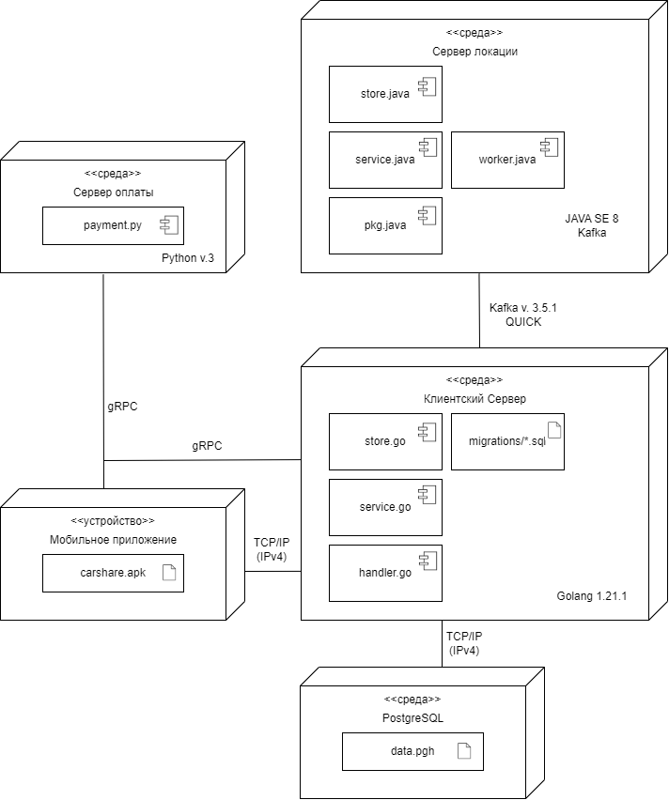

Рисунок 4.1 – Диаграмма компонентов и развёртывания

Вывод: Изучил методологии объектно-ориентированного моделирования средствами UML. Ознакомился с основными принципами объектно-ориентированного проектирования программного обеспечения, получил навыки проектирования архитектуры информационной системы с применением методологии UML.